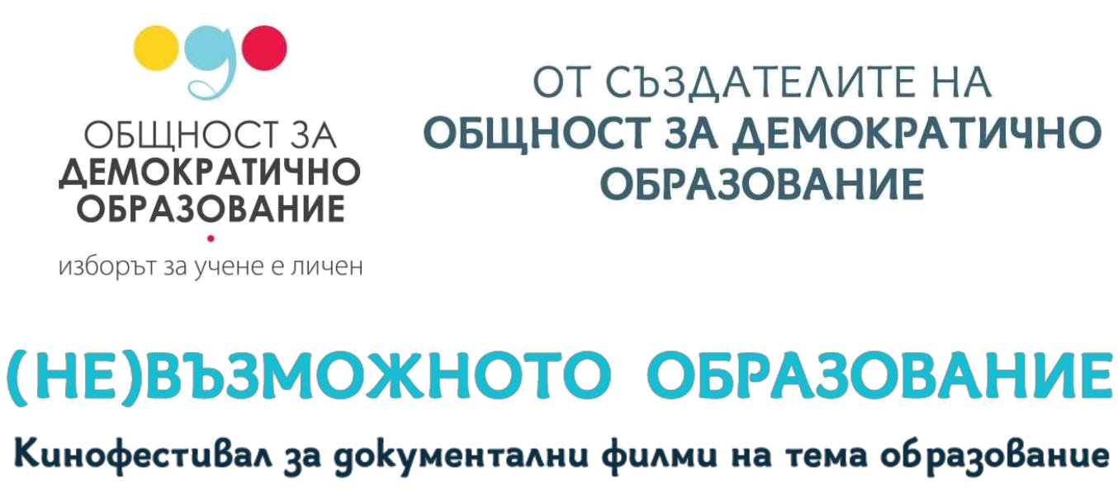

ПРОГРАМА 15 – 24 ФЕВРУАРИ 2019 г., СОФИЯ

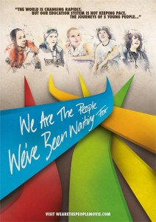
Ние сме тези, които очаквахме, 77 мин.

We are the people we’ve been waiting for

2009 г., Великобритания

Откриване, 10 мин. Дискусия след филма, 60 мин.

Специални гости: Мариана Банчева; Любов Костова, директор на Британски съвет

15.02.2018 г., петък, 18:30 - 21:30 ч.

„Ние сме тези, които очаквахме“ представя широк поглед към проблемите и възможните решения в съвременното образование. Петима тийнейджъри от Суиндън, Великобритания, разказват за своя различен опит с образователната система - за своите успехи, провали, предизвикателства и научени уроци. Филмът разглежда трите стълба, върху които е изградена настоящата образователна система в световен мащаб: учебни програми, тестове и преподаване. Въз основа на наблюдения и интервюта с ученици и учители, известни личности и широк кръг международни експерти в образованието, сред които сър Кен Робинсън, сър Ричард Брансън, Джерард Гриър и други, филмът придава човешки облик на кризата и провокира към преосмисляне на целите на образованието.

Шалва Амонашвили, Педагогика на сътрудничеството, 15 мин.

Видео лекция, Русия

Дискусия след лекцията, 60 мин.

Работилница за учители, с предварителна регистрация на odo.bg, 90 мин.

16.02.2018 г., събота, 10:00 - 11:20 ч. Осигурен детски кът!

След видео лекцията „Съкровищата на хуманната педагогика“ на Шалва Амоншвили ще обсъдим неговите идеи с Генадий Матвеев - български учител от руски произход, лидер на един от първите авторски екипи, проектирали и реализирали модел на иновативно училище в България през 90-те години. С него ще дискутираме основни принципи и методи на педагогиката на сътрудничество и реализация на новаторските идеи на хуманната педагогика в България. След дискусията Генади ще проведе работилница за учители с името „Радостта на познание чрез човешкото сътрудничество”.
Работилница „Радостта на познание чрез човешкото сътрудничество“, 90 мин.

16.02.2018 г., събота, 11:30 - 13:00 ч. Осигурен детски кът!

Водещият Генадий Матвеев ще ни запознае с неговия опит и ще предаде знания и умения от неговата дългогодишна работа като учител. Повече научете ТУК.

Работилницата е подходяща за работа с деца във възраст предучилищен и начален клас (1-4). Капацитет: 30 участника.Изискват се предварителни регистрация и заплащане за участие.

Забрав/н/ените иновации - 151 СОУПИ

Презентация и дискусия

16.02.2018 г., събота, 14:00 - 17:00 ч. Осигурен детски кът!

151 СОУПИ е училище, създадено въз основа на авторски модел, разработван няколко години от неформална група педагози. То става реалност благодарение на уникален конкурс за авторско училище, обявен от Министерството на просветата през 1990 г. Проектът е опит за разчупване на класно-урочната система и интегрира няколко десетки иновативни подхода и практики във всички елементи на училищната система – учебно съдържание, организация, управление, целеполагане. Моделът работи 12 г., преди да бъдат прекратени от МОН по-голяма част от новаторските практики.

- концепцията и практиките на 151 СОУПИ ще ни запознаят Юрий Анджекарски, директор на училището, и Светлана Нанчева, ръководител на Педагогическата служба на училището в периода 1990-2002 г. Посетителите ще имат възможност да участват във взаимодействие, чрез което заедно да определят практиките, които може да са полезни за тяхното образователно пространство.

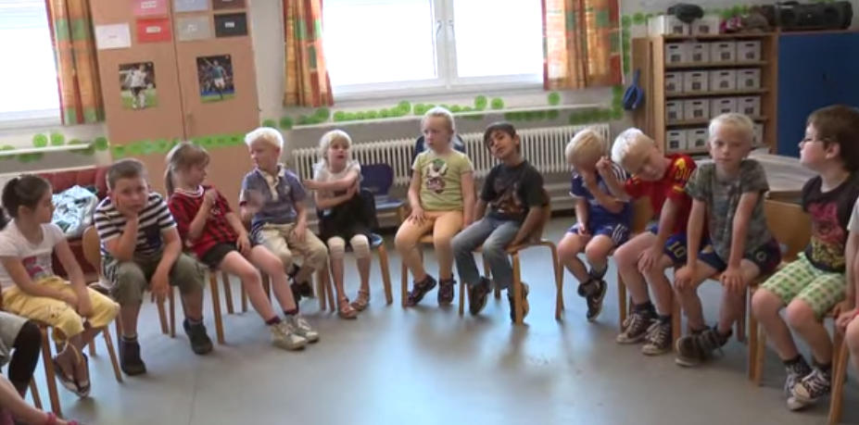
Ненасилствена комуникация в училище, 40 мин.

Culture of Peace in School with NVC

2015 г., Дания

Дискусия след филма, 60 мин.

Работилница за ННК при работа с деца с предварителна регистрация на odo.bg, 120 мин.

17.02.2018 г., неделя, 14:30 - 16:30 ч.

Осигурен детски кът!

Конфликтите са част от живота, но те могат да бъдат основа за развитието на социални и личностни умения, стига да умеем да разбираме личните нужди, които ги причиняват. Ненасилствената комуникация (ННК), разработена в трудовете на Маршал Розенберг, може да създава мирна среда за учене в училищата. В пет кратки видеа поредицата представя по какъв начин ННК може да се използва при решаване на конфликти и за управляване на учебния процес в класната стая. Първият филм представя конфликт в предучилищна група. Филмите 2-4 доразвиват темата и ни показват по-подробно как учителят използва ННК, за да се справи с възникналия конфликт. Филм 5 представя ситуация между момче в шести клас и негова учителка. С ННК учителите създават по-добре подготвени деца, способни да се справят с конфликтите в днешния сложен и непрекъснато променящ се свят.

Работилница „Ненасилствена комуникация при работа с деца“, 120 мин

17.02.2018 г., неделя, 17:00 - 19:0 ч. Осигурен детски кът!

Водещ: Камен Киров. Подробности за работилницата ТУК.

Работилницата е подходяща за учители, родители и заинтересувани от ННК при работа с деца. Капацитет: 30 участника. Изискват се предварителни регистрация и заплащане за участие.

Разделен клас, 55 мин.

Class divided

1985 г., САЩ

Игра-дискусия след филма, 120 мин.

19.02.2018 г., вторник, 18:30 - 21:30 ч.

Можем ли да разберем какво означава „дискриминация“, докато не я изживеем лично? В кой момент и вследствие на какви процеси започваме да вярваме, че едни хора заслужават привилегии заради цвят на кожата, произход, пол или ... заради цвета на очите си? Когато през 1968 г. е убит радетелят за човешки права Мартин Лутър Кинг-младши, младият учител Джейн Елиът решава да „ваксинира“ учениците си срещу тесногръдието и нейният експеримент е заснет под името „Окото на бурята“ през 1970 г. „Разделен клас“ е филм за филма „Окото на бурята” с допълнение срещата на същите ученици години след завършването им, както и демонстрация на същия експеримент в различен формат сред група надзиратели и администратори в американски затвор. Какво ни казват резултатите за нас и за света, в който живеем, и можем ли да научим този урок, преди да се наложи да го преживеем?

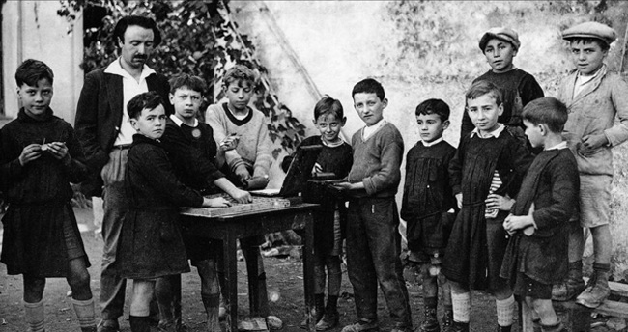
Революция в училище 1918 - 1939, 85 мин.

Révolution école 1918 1939

2016 г., Франция

Дискусия след филма 60 мин.

Специален гост: Александър Ранев, доктор по педагогика към СУ и практик

20.02.2018 г., сряда, 18:30 - 21:30 ч.

Това е историята на една кадифена революция - в образованието. След Първата световна война образователните дейци в Европа обвиняват училището, че създава подчинение. Европа се нуждае от мир. Как да се образова новото поколение без наказания и надзираване? Как да се преподава свобода? В продължение на няколко години харизматични лидери като Мария Монтесори, Януш Корчак, Селестен Френе, Александър Нийл и много други се опитват да измислят и създадат новото училище.

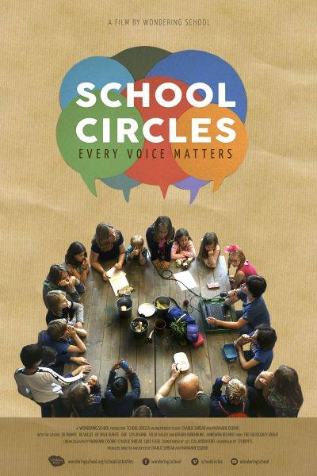
Училищни кръгове, 85 мин.

School circles

2018 г., Холандия

Дискусия след филма плюс демонстрация на социократичен кръг, 60 мин. Специални гости: Маги Благоева, Никола Димов

22.02.2018 г., петък

18:30 - 21:30 ч.

Филмът разказва за 6 демократични училища в Холандия, в които изключително силно е застъпен елементът на заедност – учим заедно, управляваме заедно, носим отговорност заедно, живеем заедно. С истински стремеж да чуем мнението и аргументите на другия, да го разберем и по този начин да направим своето „заедно” едновременно добро за всички и за всеки по отделно. В първата част от филма през разказите на ученици, родители и учители разбираме какво е да учиш в такова училище и защо те са избрали демократичното образование. Във втората част експерти от Центъра по социокрация в Холандия заедно с децата и техните учители ни разказват що е то социокрация, как се практикува и основното – защо е важно да я използваме в живота си, какво изгражда в децата, когато от малки са в такава среда. В този филм ще видите една мечта, която е реалност. И едни хора, които не спират да мечтаят да направят света по-добро място за всички ни.
Едно училище за всички, 51 мин.

2016 г., България

Дискусия след филма, 60 мин.

Специален гост: Стефка Чинчева от Център за приобщаващо образование

23.02.2018 г., събота, 10:00 - 12:00 ч. Осигурен детски кът!

Филмът „Едно училище за всички" (2016г.) на режисьора Ирена Даскалова представя усилията на различни учители и екипи в страната да се справят с предизвикателствата на това да работят с различието на децата в обща класна стая – изискване, пред което ги изправя съвремието, тенденциите в образователната система, но и собствените им нагласи. Поставяйки си нелеката и амбициозна цел за изграждане на цялостен модел за изграждане на приобщаваща училища среда, Центърът за приобщаващо образование задава въпроса: „Ако се стремим към цялостна промяна в училището, а само двама или трима учители приемат и следват принципите на приобщаващото образование в работата си, могат ли тези учители да направят училището приобщаващо?“ Филмът е авторски продукт на Център за приобщаващо образование и отразява работата по програма „Едно училище за всички“, финансирана от Фондация Америка за България.

Практична обучителница за работа с деца със специфични затруднения, 75 мин.

23.02.2018 г., събота, 12:15 - 13:30 ч. Осигурен детски кът!

Водещите са от Център за работа с деца „Местенцето“. Подробности ТУК. Работилницата е подходяща за родители и учители в детски градини и начален етап на обучение, работещи с деца със специфични затруднения. Капацитет: 20 участника. Изискват се предварителна регистрация и заплащане за участие.

Слънчева педагогика

Презентация и дискусия с въпроси-отговори, ВХОД СВОБОДЕН, 60 мин.

Работилница с предварителна регистрация на odo.bg, 90 мин.

23.02.2018 г., събота, 14:30 - 15:30 ч. Осигурен детски кът!

Слънчевата педагогика е българска система за обучение и възпитание, авторска интерпретация на идеи, заложени в учението на големия български философ Петър Дънов, наричан от последователите си „Учителя“ или Беинсá Дунó. Семейство Слав и Светла Славови създават през 2011 г. детска школа за деца в предучилищна възраст „Бялото кокиче“ в София, а през 2015 г. поставят начало на основно училище „Изгрев“, в които се практикува слънчевата педагогика. В дневния режим на детската школа и в здравната програма на училището са включени специални комплекси от гимнастически и дихателни упражнения, паневритмия за деца, музикални упражнения и музикотерапия, здравословен начин на хранене, ежедневен досег с природата и др. Слънчевата педагогика има за цел да развива светлина в ума, топлина в сърцето и сила на волята.

Работилница „Слънчева педагогика“

23.02.2018 г., събота, 15:30 - 17:00 ч. Осигурен детски кът!

Водещите са от детска школа „Бялото кокиче“ и ОУ „Изгрев“. Подробности ТУК. Работилницата е подходяща за родители и учители в детски градини и начален етап на обучение, работещи с деца със специфични затруднения. Капацитет: 20 участника. Изискват се предварителни регистрация и заплащане за участие.

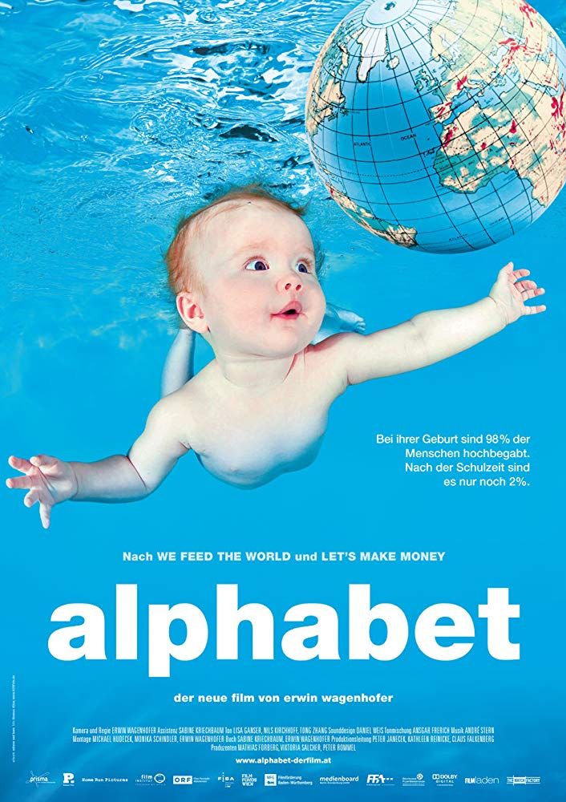
Азбука, 118 мин.

Alphabet

2013 г., Австрия/Германия

Дискусия след филма, 60 мин.

Специални гости: Милена Ленева, Александър Сумин

Работилница по психомоторика с предварителна регистрация на odo.bg, 90 мин

24.02.2018 г., неделя, 14:30 - 17:30 ч.

Осигурен детски кът!

Какво се случва със съвременното образование ни показва Ървин Вагенховер в австрийския документален филм „Азбука” . Чрез гледната точка на специалисти в областта на образованието като Джералд Хютер, сър Кен Робинсън, Андре и Арно Щерн и през лични истории като тази на Пабло Пинеда режисьорът подсказва, че днес училището често не помага, а по-скоро е в ущърб на творческите способности на децата. Използваните методи в образователната система са наследени от Индустриалната епоха и почти не са се променили, докато светът върви напред в развитието си. Остарелите методи възпитават в подчинение човека и не му създават условия да осъзнае и опознае реалните си възможности. Образователни дейци от различни краища на света анализират този процес и предлагат различни алтернативи.

Практически интерактивен семинар по Психомоторика, 90 мин.

24.02.2018 г., неделя, 18:00 - 19:30 ч. Осигурен детски кът!

Водещите са от център за подкрепа на детското развитие „Психомоторика за всички деца“. Подробности ТУК. Семинарът е подходящ за родители (учители) и деца на възраст до 10 години. Всички участници трябва да бъдат подготвени за съвместна игра. Записването е по двойки възрастен-дете. За самостоятелно участие се препоръчва включване като наблюдатели. Капацитет: 20 участника (възрастни-деца) и 30 наблюдатели. Изискват се предварителни регистрация и заплащане за участие.

*****************************************************************

Осигурен детски кът само през уикендите!

Вход за всички събития с изключение на работилниците: дарение с препоръчителна стойност 5 лв, предназначено за създаване и безплатно разпространение на сборник “(не)Възможното образование” 2019. Линк към сборника от 2018 г. ТУК.

Всички чуждоезични филми са с български субтитри.

Не се осигуряват храна и напитки.

Прочетете повече за филмите и работилниците на odo.bg.

******************************************************************

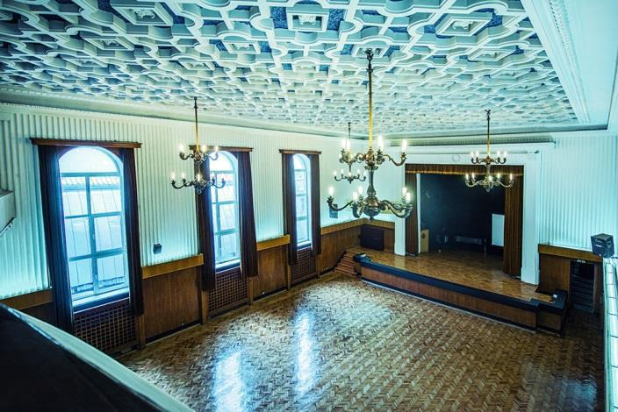

ЗАПОВЯДАЙТЕ НА СЪБИТИЯТА В

ЗАЛА 4 НА ФЕДЕРАЦИЯТА НА НАУЧНО-ТЕХНИЧЕСКИТЕ СЪЮЗИ!

Адрес: „Г.С.Раковски“ 108, до НАТФИЗ

Кинофестивалът е възможен благодарение на множество партньори и дарители, сред които отличаваме:
